1

0/08/2023

Bionexo

RESULTADO – TOMADA DE PREÇO

N° 2023177TP40583HEMNSL

O Instituto de Gestão e Humanização – IGH, entidade de direito privado e sem fins lucrativos,

classificado como Organização Social, vem tornar público o resultado da Tomada de Preços, com a

finalidade de adquirir bens, insumos e serviços para o HEMNSL - Hospital Est. Maternidade Nossa

Senhora de Lourdes, com endereço à Rua 230, Qd. 709, S/N, Setor Nova Vila, Goiânia/GO, CEP:

Bionexo do Brasil Ltda

Relatório emitido em 10/08/2023 09:31

74.640-210.

**Comprador**

IGH - Maternidade Nossa Senhora De Lourdes (11.858.570/0005-67)

RUA 230, QUADRA 709 LOTE 11 - SETOR NOVA VILA - GOIÂNIA, GO CEP: 74640-210

**Relação de Itens (Confirmação)**

Pedido de Cotação : 299301357

COTAÇÃO Nº 40583 - MATERIAIS DE LIMPEZA E DESCARTÁVEIS - HEMNSL JUL/2023

Frete Próprio

Observações: *PAGAMENTO: Somente a prazo e por meio de depósito em conta PJ do fornecedor. *FRETE: Só serão aceitas propostas com

frete CIF e para entrega no endereço: RUA 230 QUADRA 709 LOTE 11 - Setor Nova Vila, Goiânia/GO CEP: 74640-210, dia e horário

especificado. *CERTIDÕES: As Certidões Municipal, Estadual de Goiás, Federal, FGTS e Trabalhista devem estar regulares desde a data da

emissão da proposta até a data do pagamento. *REGULAMENTO: O processo de compras obedecerá ao Regulamento de Compras do IGH,

prevalecendo este em relação a estes termos em caso de divergência.

Tipo de Cotação: Cotação Normal

Fornecedor : Todos os Fornecedores

Data de Confirmação : Todas

**Faturamento**

**Mínimo**

**Prazo de**

**Entrega**

**Validade da**

**Proposta**

**Condições de**

**Pagamento**

**Fornecedor**

**Frete Observações**

**Cientifica Médica Hospitalar Ltda**

GOIÂNIA - GO

Vanessa Nogueira - (62) 3088-9700

vendas3@cientificahospitalar.com.br

[**Mais informações**](javascript:%20f_mais_info(174293))

3

dias após

1

2

R$ 200,0000

24/07/2023

24/07/2023

30 ddl

CIF

CIF

null

null

confirmação

**Cristiane Romualdo Da Silva 72201150168**

BRASÍLIA - DF

Diego De Jesus Meireles - (61) 9993-74396

pedido.facilite@gmail.com

2

dias após

30 ddl - Depósito

Bancário

R$ 5.000,0000

confirmação

[**Mais informações**](javascript:%20f_mais_info(234519))

**LOGMED DISTRIBUIDORA E LOGISTICA**

**HOSPITALAR EIRELI**

GOIÂNIA - GO

1 dias após

confirmação

3

4

R$ 250,0000

R$ 300,0000

01/08/2023

31/08/2023

30 ddl

28 ddl

CIF

CIF

null

null

Mariana Borges Garcia - (62) 3565-6457

prohospitalph@hotmail.com

[**Mais informações**](javascript:%20f_mais_info(190079))

**NL Produtos Hospitalares Ltda**

GOIÂNIA - GO

MARCOS JUNIOR - (62)3088-5462

nlph@hotmail.com

5

dias após

confirmação

[**Mais informações**](javascript:%20f_mais_info(179103))

**Programação**

**de Entrega**

**Preço**

**Unitário Fábrica**

**Preço**

**Valor**

**Total**

**Produto**

**Código**

**Fabricante Embalagem Fornecedor Comentário Justificativa**

**Rent(%) Quantidade**

**Usuário**

SOLUCAO A BASE DE QUATERNARIO DE 5

GERACAO E BIGUANIDAS 5L - SOLUÇÃO À BASE

DE QUATERNÁRIO DE 5 GERAÇÃO E BIGUANIDAS -

PRODUTO ESPECIALMENTE DESENVOLVIDO PARA

DESINFECÇÃO HOSPITALAR DE NÍVEL

INTERMEDIÁRIO E TAMBÉM DE SUPERFÍCIES

FIXAS E ARTIGOS NÃO CRÍTICOS, QUE POSSUI

UMA FORMULAÇÃO EXCLUSIVA, COMPOSTA POR

UM BLEND MISTURA DE MOLÉCULAS DE

QUATERNÁRIOS DE DE AMÔNIO DE QUINTA

GERAÇÃO COM BIGUANIDA, PRONTO PARA USO,

QUE GARANTEM EFICÁCIA SOBRE AS SUPERFÍCIES

FIXAS E OS ARTIGOS NÃO CRÍTICOS. IDEA

;

A&T não

Danielly

Evelyn

Pereira Da

Cruz

respondeu

email de

homologação.

- Symex,

Prime

pagamento a

vista.

GERMI RIO

PRONTO 5

LTS.,

Cientifica Médica

Hospitalar Ltda

R$

R$

R$

809,6000

9

69539

-

1

null

16 Galão

50,6000 0,0000

RIOQUIMICA

07/08/2023

15:13

**Total**

**Parcial:**

R$

809,6000

1

6.0

Total de Itens da Cotação: 9

Total de Itens Impressos: 1

**Programação**

**de Entrega**

**Preço**

**Unitário Fábrica**

**Preço**

**Valor**

**Total**

**Produto**

**Código**

**Fabricante Embalagem Fornecedor Comentário Justificativa**

**Rent(%) Quantidade**

**Usuário**

Danielly

Evelyn

Pereira Da

Cruz

;

Jr, BRS,

DETERGENTE

NEUTRO LAV.

LOUCA 500ML

- TRIEL -

Cristiane

Romualdo Da

Silva

A&T, Solê,

não

responderam 1,8900 0,0000

email de

DETERGENTE LIQUIDO C/ 500ML PARA REMOÇÃO

DE GORDURAS DE LOUÇAS, TALHERES E PANELA - 24620

FRASCO

R$

R$

R$

45,3600

1

-

1

null

24 Frasco

7

2201150168

TRIEL

07/08/2023

homologação.

1

5:13

;

BRS, não

Danielly

Evelyn

Pereira Da

Cruz

respondeu

email de

homologação.

- Stock med 1,2900 0,0000

não atinge

faturamento

FIBRA LIMP

LEVE 230 X

102 -

TININDO -

BETTANIN

Cristiane

Romualdo Da

Silva

FIBRA DE LIMPEZA BRANCA BAIXA ABRASIVIDADE

-> FIBRA BRANCA LIMP. GERAL 102X230MM -

UNIDADE

R$

R$

R$

258,0000

3

6

320

-

-

1

1

null

null

200 Unidade

30 Unidade

7

2201150168

07/08/2023

1

5:13

minimo.

PANO MULTIUSO PICOTADO 300 MT X 0.33 M -> 20170

COM AGENTES BACTERIANOS NÃO SOLTA FIBRAS

PANO

Cristiane

Romualdo Da

Silva

;Lojão, Jayfex

não atende 79,9000 0,0000

R$

R$

R$

Danielly

Evelyn

MULTIUSO

PICOTADO

600 PANOS

2.397,0000

7

0% VISCOSE E 30% DE POLIESTERGRAMATURA

as condições

de

pagamento. -

Bricoflex,

Pereira Da

Cruz

NOMINAL DE 45 G/M², CORES DIVERSAS - ROLO

72201150168

2

8CMX240MT

AZUL -

https://bionexo.bionexo.com/jsp/RelatPDC/relat_adjudica.jsp

1/2

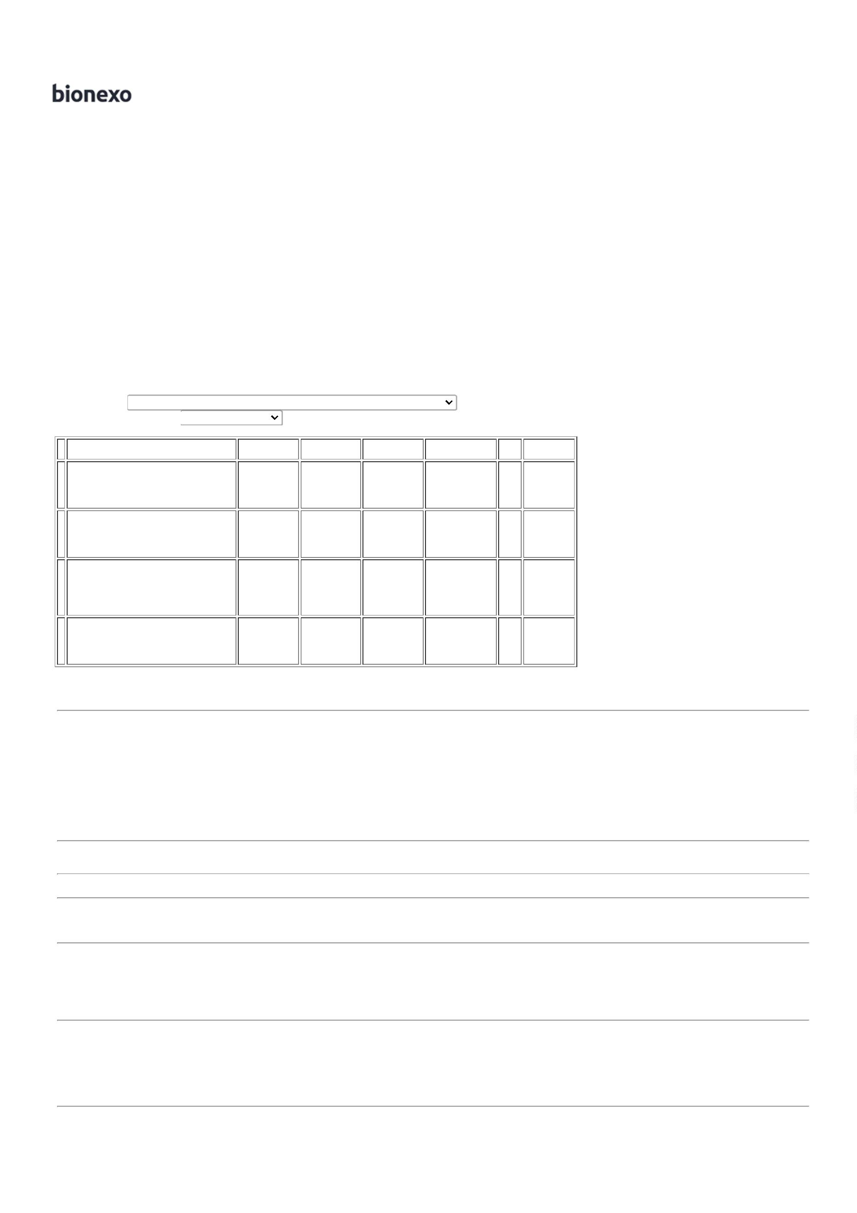

1

0/08/2023

Bionexo

NOBRE -

NOBRE

maria helena,

embalagens,

não

07/08/2023

15:13

responderam

email de

homologação.

-

Hospmed

pagamento a

vista.

;

Brs, A&T,

Solê não

Danielly

Evelyn

Pereira Da

Cruz

RODO

ALUMINIO

responderam

email de

homologação.

Cristiane

4

0CM CB 1.5

Romualdo Da

Silva

R$

R$

R$

359,0000

7

RODO ALUMINIO 40CM

40023

-

PACOTE

null

10 Unidade

SANCHES EVA

35,9000 0,0000

-

Lojão não

-

SANCHES -

SANCHES

72201150168

atende as

condições de

pagamento.

07/08/2023

15:13

;

Jr.

Embalagens,

Pulire, não

responderam

email de

homologação.

- Lojão,

Higipaper não

atende as

condições de

pagamento.

SACO PARA

LIXO 100

LITROS

INFECTANTE

REFORCADO

(100) -

Danielly

Evelyn

Pereira Da

Cruz

Cristiane

Romualdo Da

Silva

SACO P/ LIXO BRANCO INFECT. 100LTS 100U -

UNIDADE

R$

R$

R$

8

5

2

40009

-

PACOTE

null

40 Unidade

1.956,0000

48,9000 0,0000

7

2201150168

07/08/2023

15:13

FACILITE

**Total**

**Parcial:**

R$

3

04.0

5.015,3600

Total de Itens da Cotação: 9

Total de Itens Impressos: 5

**Programação**

**de Entrega**

**Preço**

**Unitário Fábrica**

**Preço**

**Valor**

**Total**

**Produto**

**Código**

**Fabricante Embalagem Fornecedor Comentário Justificativa**

**Rent(%) Quantidade**

**Usuário**

Danielly

Evelyn

Pereira Da

Cruz

LOGMED

HIPOCLORITO

DE SODIO 1%

5L |,

;Stockmed

não atinge

faturamento 12,0865 0,0000

minimo.

DISTRIBUIDORA

E LOGISTICA

HOSPITALAR

EIRELI

HIPOCLORITO SODIO 1% COM ESTABILIZADOR

GL 5 L - LITRO

R$

R$

R$

362,5950

38421

-

UN

null

30 Litro

CRUZEIRO

07/08/2023

1

5:13

**Total**

**Parcial:**

R$

362,5950

3

0.0

Total de Itens da Cotação: 9

Total de Itens Impressos: 1

**Programação**

**de Entrega**

**Preço**

**Unitário Fábrica**

**Preço**

**Valor**

**Total**

**Produto**

**Código**

**Fabricante Embalagem Fornecedor Comentário Justificativa**

**Rent(%) Quantidade**

**Usuário**

;Jr, BRS, não

DETERGENTE NEUTRO HOSPITALAR P/ LIMPEZA

MANUAL PRONTO USO C/ 5L

ESPECIFICAÇÃO:CRISTALINO,LIQUIDO,INCOLOR,

SEM FRAGRÂNCIA,COM TENSOATIVOS,ANIONICOS

E PRONTO USO.INDICADO PARA LIMPEZA MANUAL 32454

DE CUBAS,BACIA

responderam

email de

DETERGENTE

NEUTRO

PARA USO

HOSPITALAR

INDALABOR,

INDALABOR,

INDALABOR

Danielly

Evelyn

Pereira Da

Cruz

;

homologação.

- Indalabor

não atinge

faturamento

minimo. -

Symex

NL Produtos

Hospitalares

Ltda

R$

R$

R$

170,0000

-

FR

null

4 Galao

4

2,5000 0,0000

COMADRES,FRASCOS,UTENSÍLIOS,INSTRUMENTOS

CIRURGICOS,MATERIAIS

07/08/2023

15:13

LABORATORIAIS,SUPERFICIES,DENTRE OUTROS.

pagamento a

vista.

**Total**

**Parcial:**

R$

170,0000

4

.0

Total de Itens da Cotação: 9

Total de Itens Impressos: 1

**Total**

**Geral:**

R$

3

54.0

6.357,5550

Clique [aqui](javascript:chama_completo(299301357)) para geração de relatório completo com quebra de página

https://bionexo.bionexo.com/jsp/RelatPDC/relat_adjudica.jsp

2/2

